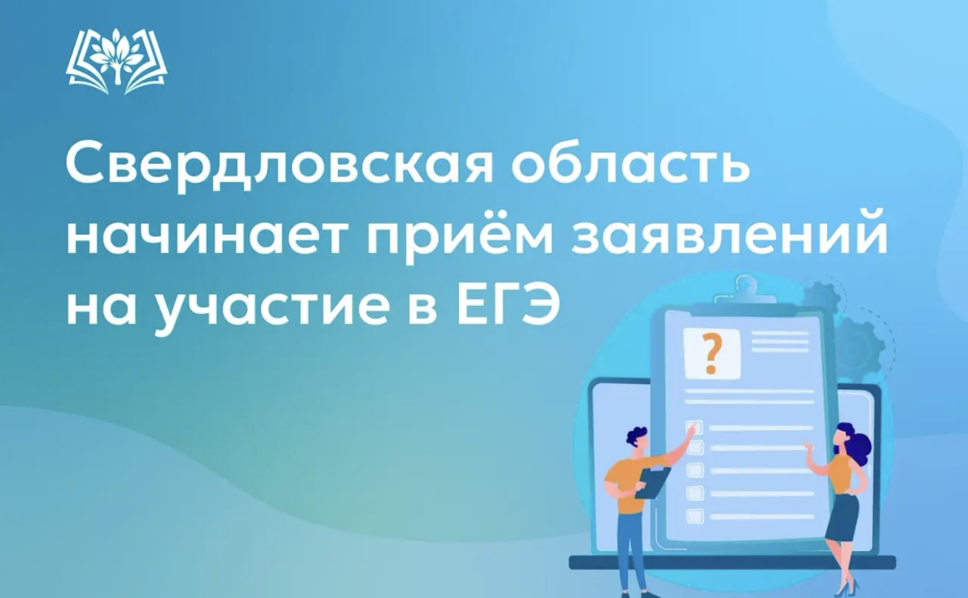

Уважаемые выпускники текущего года, выпускники прошлых лет, родители (законные представители)!

Управление образования Новоуральского городского округа информирует о сроках приёма заявлений на участие в едином государственном экзамене в 2026 году.
Подать заявление на участие в ЕГЭ можно с 20 декабря 2025 года по 1 февраля 2026 года. В заявлении должны быть перечислены предметы, по которым участник планирует сдавать экзамен.
Выпускники школ текущего года подают заявление на сдачу ЕГЭ по месту получения образования. Выпускники прошлых лет и обучающиеся в учреждениях среднего профессионального образования могут подать заявление на сдачу экзамена в месте регистрации по адресу: г.Новоуральск, ул.Ленина, д.87, каб.204. Время приема документов: с понедельника по пятницу с 9:00 до 16:00 (перерыв с 13:00 до 14:00). Кроме выходных и праздничных дней.
В 2025/2026 учебном году подать заявление можно онлайн на сайте:
https://gia66.ru/users/sign_in.
Узнать подробнее о сроках и местах подачи заявлений можно:
- на сайте Министерства в разделе «Нормативные документы по вопросам ГИА и ЕГЭ»;
- на сайте «ЕГЭ и ОГЭ в Свердловской области»;
- на сайте Управления образования НГО в разделе «Качество образования. Государственная итоговая аттестация»;
- на сайте МБОУ ДПО "УМЦРО" г. Новоуральск в разделе «Итоговая аттестация».
Подать заявление может:
- обучающийся или выпускник прошлых лет на основании документа, удостоверяющего личность;
- его родитель или законный представитель на основании документа, удостоверяющего личность;
- уполномоченное лицо на основании документа, удостоверяющего личность, и доверенности.
Обучающимся и выпускникам прошлых лет с ограниченными возможностями здоровья при подаче заявления необходимо предъявить копию рекомендаций психолого-медико-педагогической комиссии, оригинал или заверенную в установленном порядке копию справки, подтверждающей факт установления инвалидности.
Выпускникам прошлых лет при подаче заявления необходимо предъявить оригиналы или заверенные копии документов об образовании. Иностранные документы предоставляются с заверенным переводом. Для выпускников прошлых лет единый государственный экзамен будет проводиться в резервные сроки основного периода проведения экзаменов.
Обучающиеся учреждений среднего профессионального образования и обучающиеся, получающие среднее общее образование в иностранных образовательных организациях, при подаче заявления предъявляют справку из организации, подтверждающую освоение или завершение образовательных программ.
Все вопросы по организации и проведению государственной итоговой аттестации в Свердловской области можно задать по телефонам горячей линии:
📞8 (982) 720-06-76;
📞8 (343) 312-00-04 (доб. 091, 094, 316);
📞8 (908) 90-81-365;
📞8 (950) 64-77-093.

